**武汉大学国家网络安全学院**

**本科生实验报告**

**《计算机网络实践》**

**综合测试实验**

专 业 名 称 ：信息安全

课 程 名 称 ：计算机网络实践

指 导 教 师 ：李俊娥

学 号 ：2020302181104

姓 名 ：聂海辉

二○二三年五月

**郑 重 声 明**

本团队呈交的实验报告，是在指导老师的指导下，独立进行实验工作所取得的成果，所有数据、图片资料真实可靠。尽我所知，除文中已经注明引用的内容外，本实验报告不包含他人享有著作权的内容。对本实验报告做出贡献的其他个人和集体，均已在文中以明确的方式标明。本实验报告的知识产权归属于培养单位。

本人签名： 聂海辉 日期： 2023.5.22

摘 要

计算机网络实验的实验目的：

1. 学习路由模拟器Cisco Packet Tracer的使用；

2. 学习各种网络协议的具体实现。

实验内容主要包括：给银行的各大支行配置路由网络，使其相互连接并满足每个支行的特殊需求。

实验结论：成功配置了路由网络。

**关键词：**RIPv2；DHCP；NAPT；ACL；单臂路由

目录

1 实验目的和意义 5

1.1 实验要求 5

1.2 实验目的 5

2 实验设计 6

2.1 概述 6

2.2 实验原理 7

2.2.1 RIPv2 7

2.2.2 DHCP 7

2.2.3 NAPT 7

2.2.4 ACL 7

2.2.5 单臂路由 7

2.3 实验步骤 8

3 实验结果 11

3.1 Ping 11

3.2 使用FTP和WWW服务 14

4 实验心得 15

5 配置清单 15

# 1 实验目的和意义

## 1.1 实验要求

1. 实验拓扑图

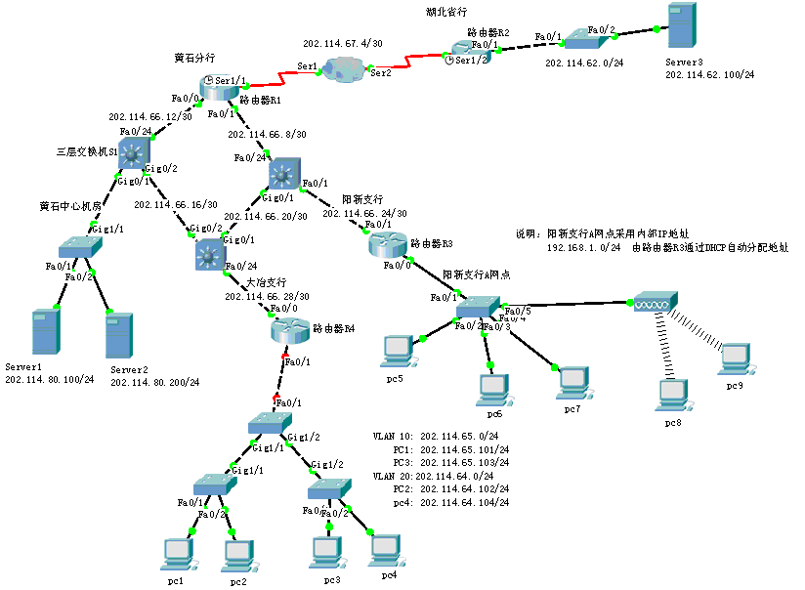

2．实验要求

（1）黄石分行与湖北省行之间采用静态路由协议。

（2）黄石分行内部的路由协议采用动态路由协议RIP；除边界路由器R1中可设置静态路由外，其他路由器和三层交换机不能配置静态路由。

（3）大冶支行内部包括两个VLAN：VLAN 10和VLAN 20

VLAN 10：202.114.65.0 /24

VLAN 20：202.114.64.0/24

大冶支行中的PC1和PC3属于VLAN10；PC2和PC4属于VLAN20。VLAN 10和VLAN 20之间通过路由器R4单臂路由。

（4）阳新支行A网点的计算机全部采用内部私有地址：192.168.1.0 /24；并通过路由器R3中的DHCP服务为A网点计算机自动分配IP地址。

（5）只允许大冶支行202.114.64.0网络中的计算机访问黄石中心机房Server1上的FTP服务。

禁止大冶支行202.114.65.0网络中的计算机访问黄石中心机房Server2上的Web服务（端口80），其他的计算机都可以访问。

## 1.2 实验目的

（1）学习使用Cisco Packet Tracer。

（2）熟悉RIPv2，DHCP，NAPT等网络协议的配置。

（3）熟悉虚拟网络的搭建，学会使用单臂路由来实现VLAN间的交流。

（4）掌握标准ACL和扩展ACL的使用，学会使用ACL拒绝网络流量。

# 2 实验设计

## 2.1 概述

实验拓扑图:

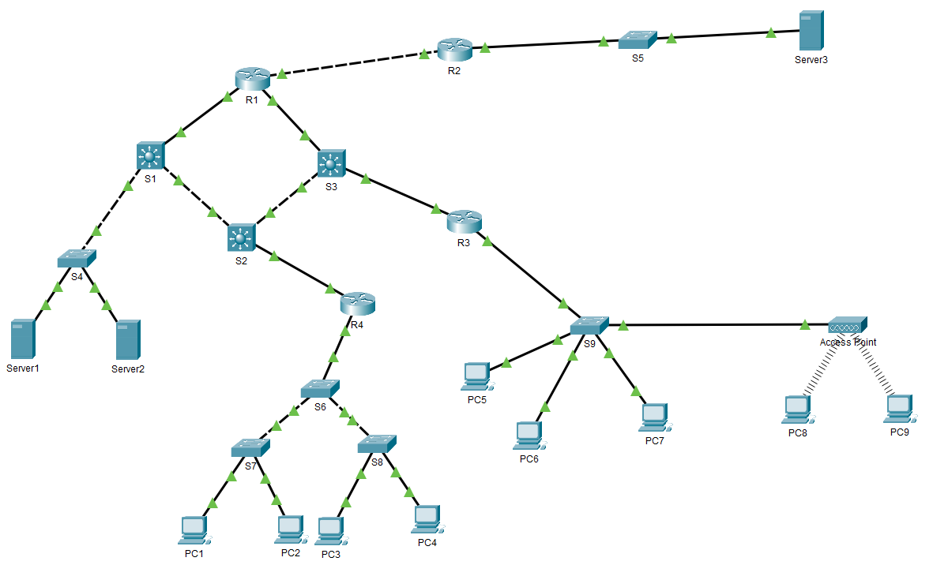

带接口号:

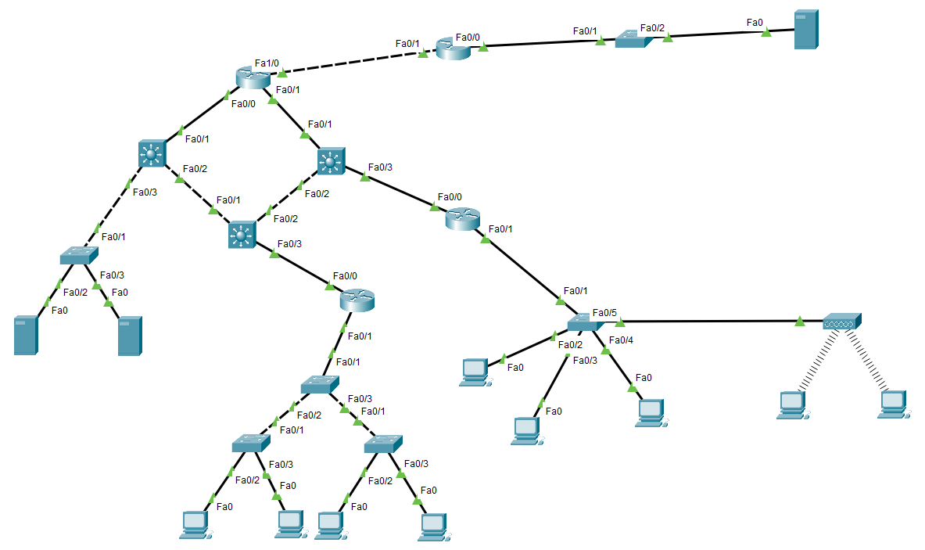

## 2.2 实验原理

### 2.2.1 RIPv2

RIP（Routing Information Protocol ，路由信息协议），是应用较早使用较为普遍的内部网关协议。RIP是一种基于距离矢量（Distance-Vector）算法的协议，它使用跳数（Hop Count）作为度量来衡量到达目的网络的距离。距离矢量的工作原理如下：

1. 路由器初始启动。将自己直连的网络写入路由表；
2. 进行初次的路由信息交换。这个时候就是互相交换自己的路由表学习自己不知道的网段；
3. 收敛完成。根据网络拓的大小，经过N轮的学习最终运行RIP的路由器完成对所有位置网段的学习更新（加入自己路由表中，全网可达）。

RFC 1388 [Malkin 1993a]中对RIP协议进行了扩充，通常称其结果为RIPv2。这些扩充并不改变协议本身，而是利用RIPv1中的一些标注为“必须为0”的字段来传递一些额外的信息。

### 2.2.2 DHCP

DHCP（Dynamic Host Configuration Protocol ，动态主机配置协议）是一个局域网的网络协议，使用UDP协议工作，统一使用两个IANA分配的端口：67（服务器端），68（客户端）。DHCP通常被用于局域网环境，主要作用是集中的管理、分配IP地址，使客户端动态的获得IP地址、Gateway地址、DNS服务器地址等信息，并能够提升地址的使用率。

### 2.2.3 NAPT

NAT（Network Address Translation，网络地址转换）是将IP数据包头中的IP 地址转换为另一个IP 地址的过程。在实际应用中，NAT主要用于实现私有网络访问公共网络的功能。这种通过使用少量的公有IP 地址代表较多的私有IP 地址的方式，将有助于减缓可用IP 地址空间的枯竭。然而，由于NAT实现是私有IP和NAT的公共IP之间的转换，私有网中同时与公共网进行通信的主机数量就受到NAT的公共IP地址数量的限制。为了克服这种限制，NAT被进一步扩展到在进行IP地址转换的同时进行Port的转换，这就是网络地址端口转换NAPT（Network Address Port Translation）技术。

### 2.2.4 ACL

ACL（Access Control Lists，访问控制列表）是一种基于包过滤的访问控制技术，它可以根据设定的条件对接口上的数据包进行过滤，允许其通过或丢弃。访问控制列表被广泛地应用于路由器和三层交换机，借助于访问控制列表，可以有效地控制用户对网络的访问，从而最大程度地保障网络安全。

### 2.2.5 单臂路由

单臂路由是指在路由器的一个接口上通过配置子接口的方式，实现原来相互隔离的不同VLAN（虚拟局域网）之间的互联互通。默认情况下，不同VLAN之间是不能相互通信的。但是在实际中，不同VLAN之间**可能**需要相互通信，这时就需要三层设备进行路由转发**。**现在通用路由转发的三层设备是三层交换机和路由器。路由器的路由转发可以用物理端口进行，但是由于路由器的物理端口较少并且为了防止路由器端口的频繁损坏，以及为了路由器端口速率的充分利用，可以用路由器上的单臂路由技术实现不同网段的通信。单臂路由的原理是在路由器的物理端口上创建逻辑端口，以逻辑端口来充当物理端口实现不同网段的通信。

## 2.3 实验步骤

（1）给接口配置IP

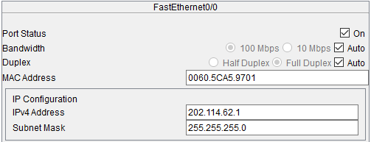

对于路由器，执行no shutdown来开启接口；对于交换机，首先使用ip routing开启路由功能，然后进入接口并执行no switchport来开启接口。开启接口后，使用ip add配置接口IP。

（2）RIP和静态路由协议配置

对于R2之外的路由器和三层交换机，我们配置RIP协议。使用router rip进入rip协议配置，选择版本为v2，加入这个路由器连接的网络。

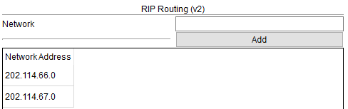

随后配置静态路由协议。给R1添加一条到202.114.62.0/24的静态路由：



给R2添加一条下一跳为R1的默认静态路由：



随后在R1中使用redistribute static转发静态路由。R1的RIP协议和静态路由配置如下：

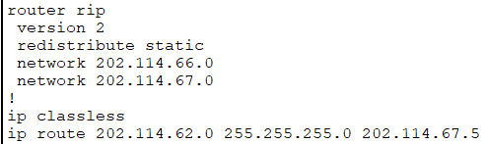

（3）单臂路由（R4和二层交换机）配置

对于直连PC1-PC4的二层交换机，与PC直连的端口配置VLAN：

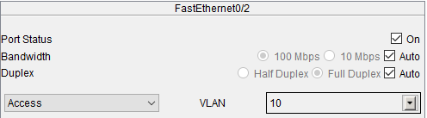

而二层交换机相连、二层交换机与路由器连接的接口配置Trunk：

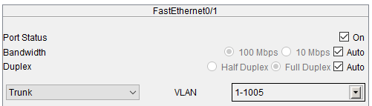

对于路由器R4，使用no shutdown开启Fa0/1接口，再在Fa0/1接口里面开Fa0/1.10和Fa0/1.20两个子接口，分别对应VLAN 10和VLAN 20：

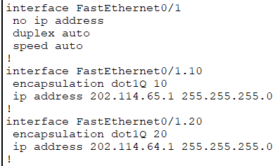

（4）DHCP和NAPT（R3）配置

首先给R3配置DHCP协议。创建一个dhcp池YangXin，设置地址分配范围为192.168.1.0/24，

默认网关为192.168.1.1。



再给R3配置NAPT协议。创建一个NAT池YangXin，这个池中只有202.114.66.26一个地址。往NAT池中加入一个只允许192.168.1.0/24网络地址进入的Access-list。

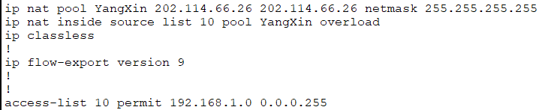

再给Fa0/0接口设置为ip nat outside, Fa0/1设置为ip nat inside

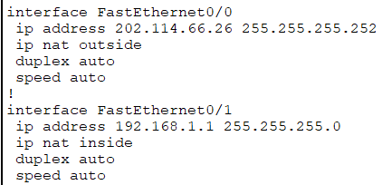

查看PC5-PC9 IP地址分配情况：

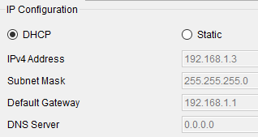

成功使用DHCP分配了地址。

（5）扩展ACL（三层交换机S1）配置

创建一个扩展ACL表100，配置如下：

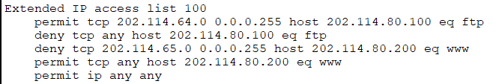

由上到下分别代表：

a. 允许源地址为202.114.64.0/24，目标地址为202.114.80.100的协议为tcp，使用ftp端口的网络流量。

b. 拒绝除了a以外的到202.114.80.100的使用tcp、ftp的网络流量

c. 拒绝源地址为202.114.65.0/24，目标地址为202.114.80.200的协议为tcp，使用www端口的网络流量。

d. 允许除了c以外的到202.114.80.200的使用tcp、www的网络流量

e. 允许其他所有网络流量

如下为一些关键截图：

R1配置如下：

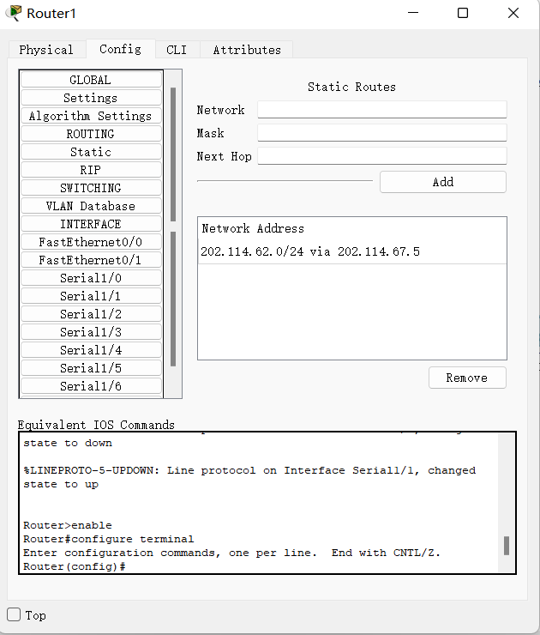

R2的配置如下：

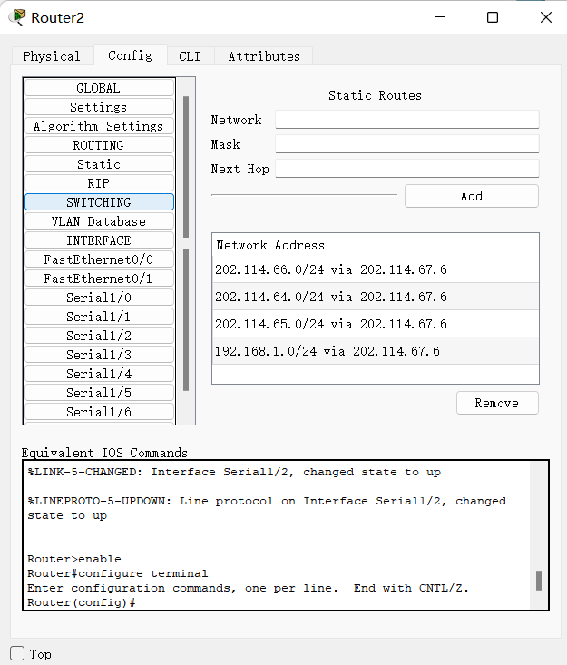

R1的RIP配置：

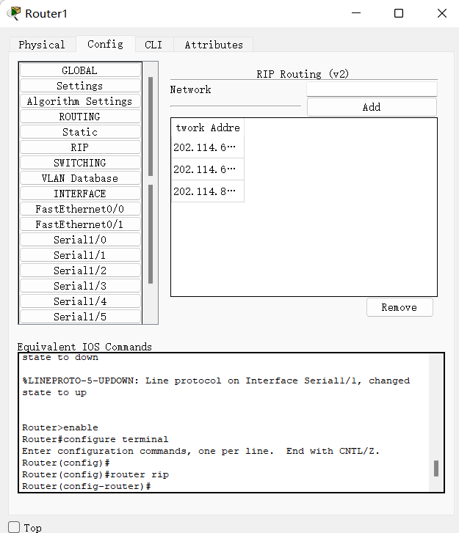

Router1由于是边界路由器，除了network外还要进行重定向配置，使不同路由协议的网络进行互通，将RIP重定向到静态路由。

S1的RIP配置：

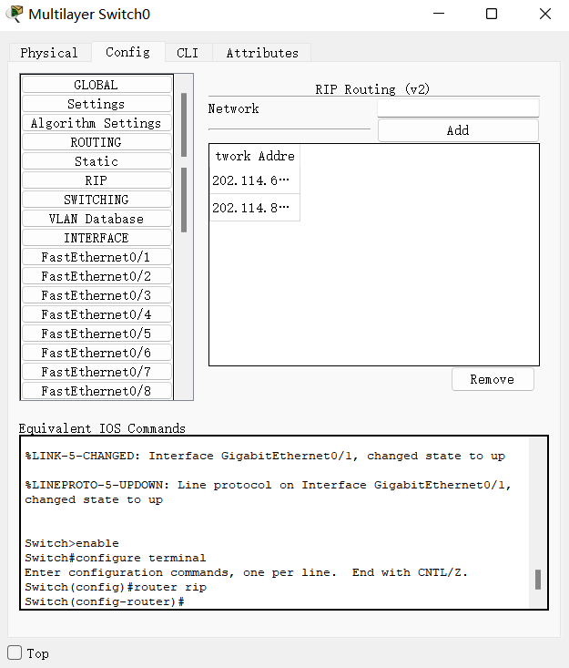

S2的RIP配置：

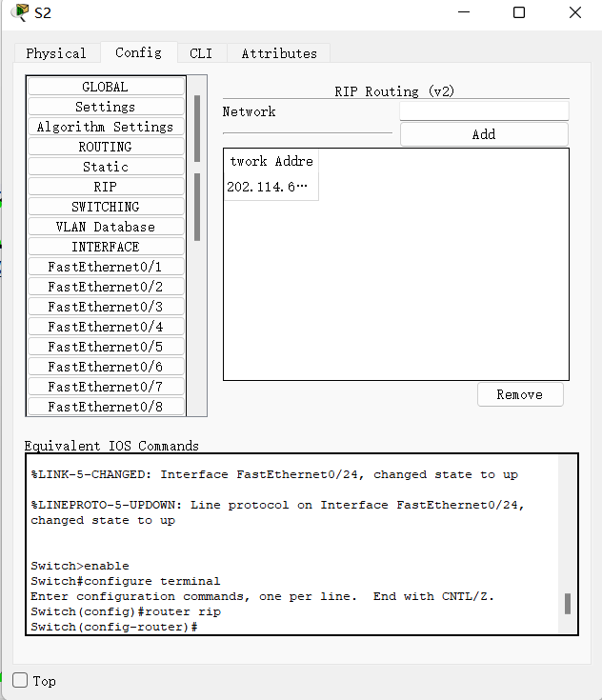

S3的RIP配置：

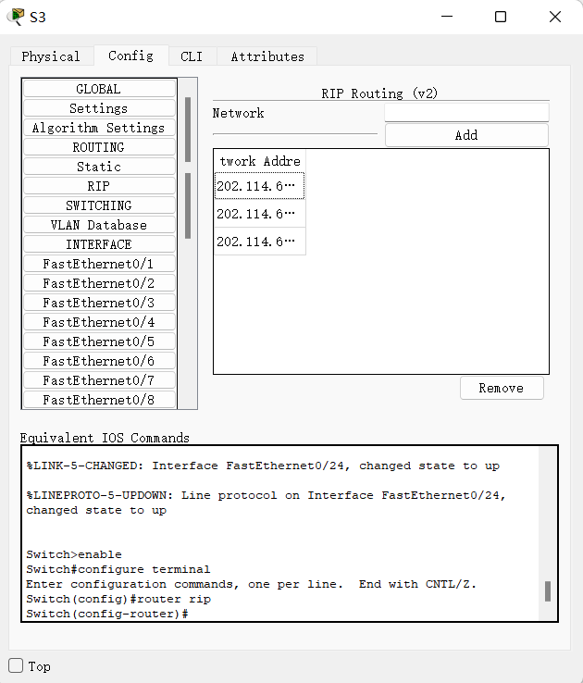

R3的RIP配置：

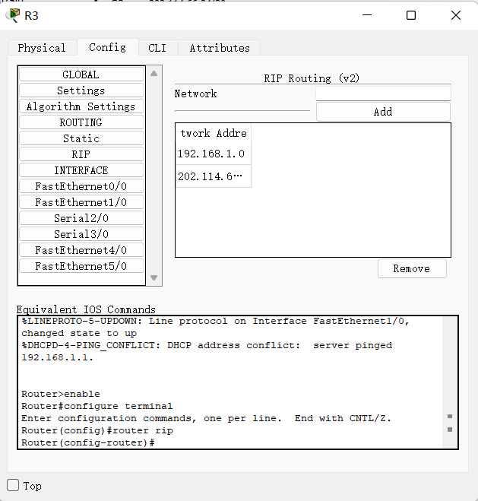

R4的RIP配置：

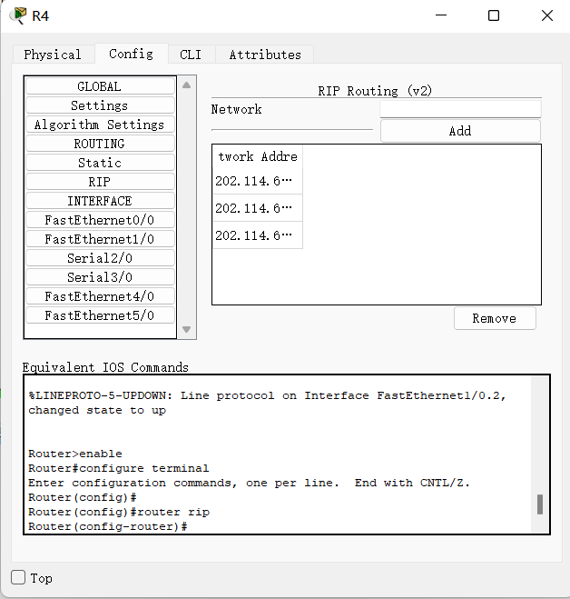

S3：

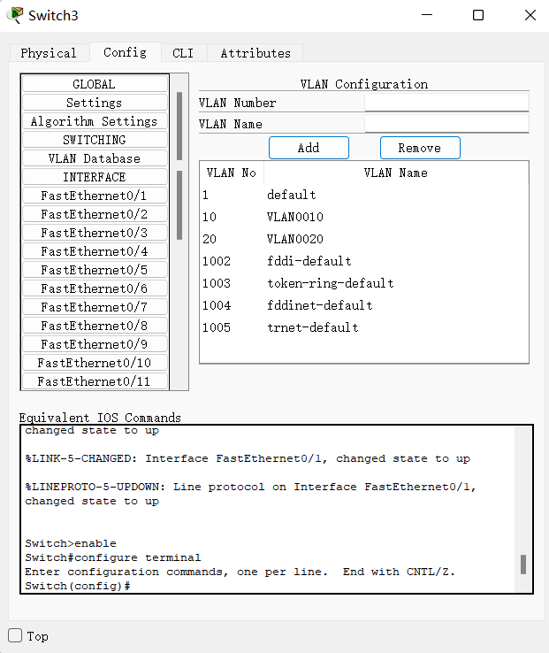

S4：

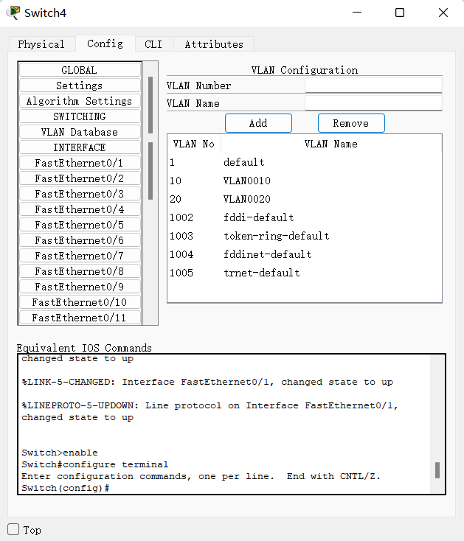

S5：

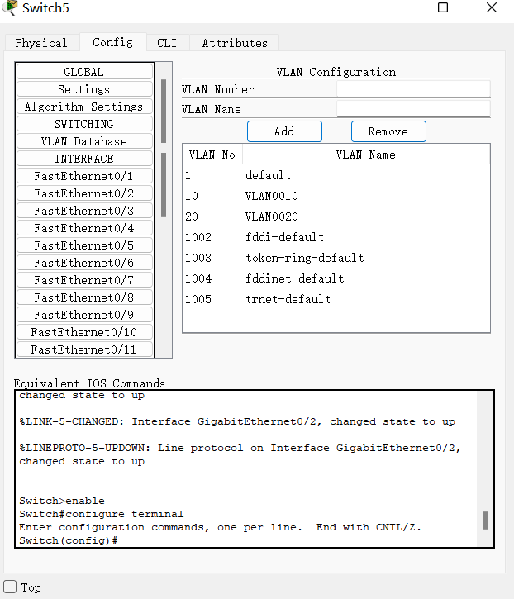

DHCP配置：

连接时需要先把PC8、PC9换成无线网卡：

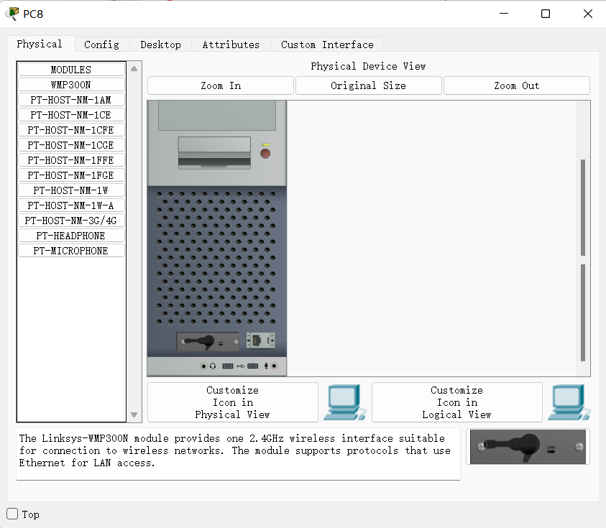

部分PC自动获取IP地址如下：

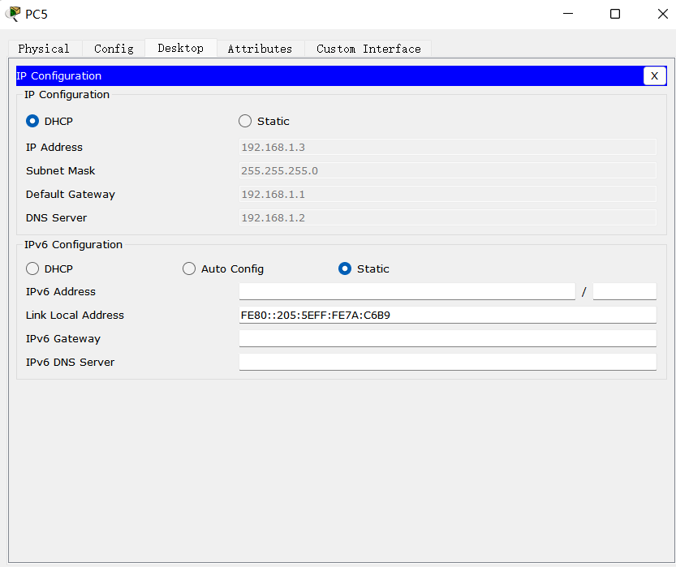

# 3 实验结果

## 3.1 Ping

PC1 ping Server1

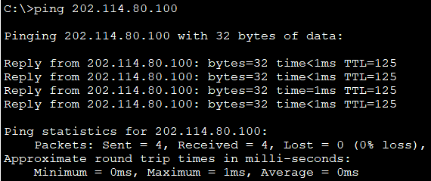

PC4 ping Server2

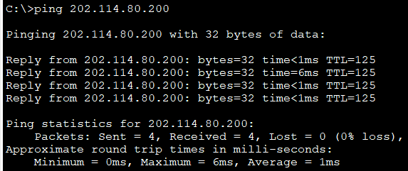

PC2 ping PC3

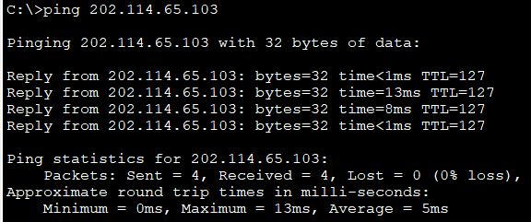

PC3 ping Server3

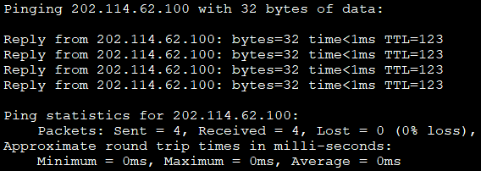

Server1 ping Server3

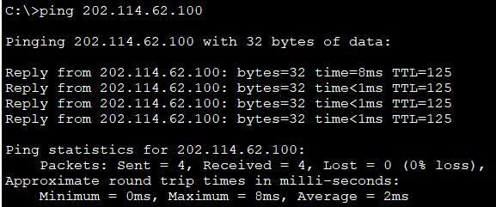

Server3 ping Server2

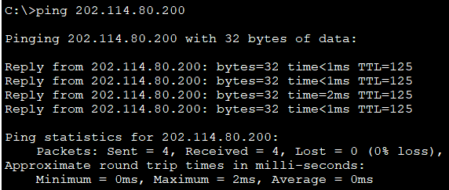

PC5 ping Server1

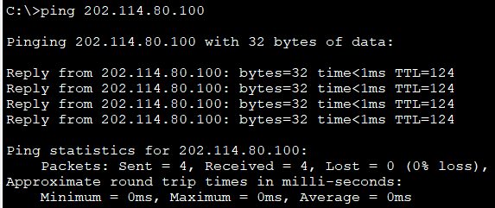

PC8 ping Server3

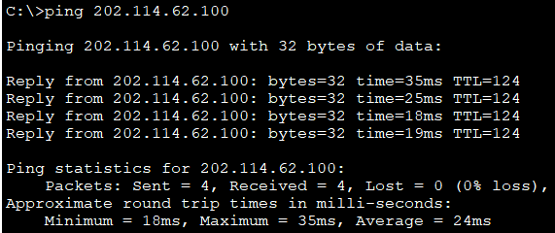

PC7 ping PC2

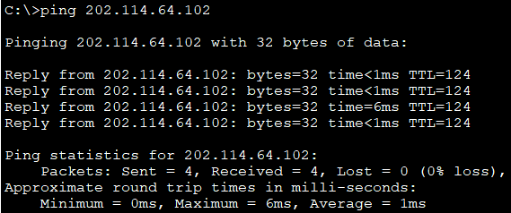

## 3.2 使用FTP和WWW服务

PC1(202.114.65.101)访问Server1的FTP服务

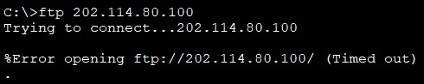

PC1访问Server2的WWW服务

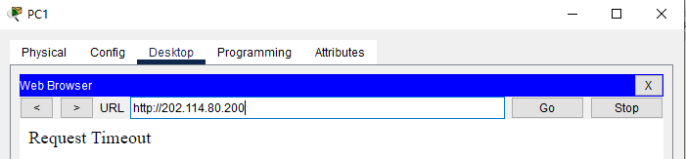

PC2(202.114.64.102)访问Server1的FTP服务

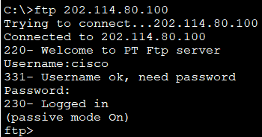

PC2访问Server2的WWW服务

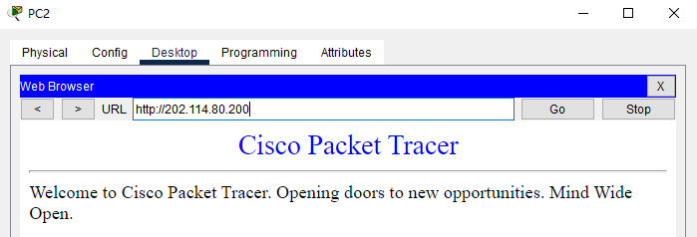

PC5(202.114.66.26)访问Server1的FTP服务

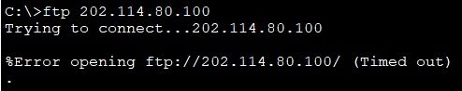

PC5访问Server2的WWW服务

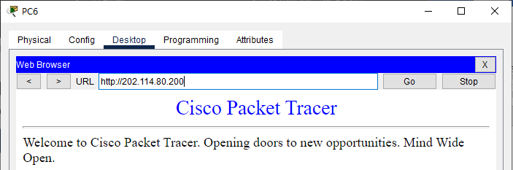

# 4 实验心得

本次实验是计网实验课程的最后一次实验，是期末测试的同时也是对之前实验的综合应用。在这门实验课中，我学到了RIP、OSPF、DHCP、NAT、RSTP等很多协议的配置方法，学习了路由器各种命令的使用。

自己能够独立地配置处一个比较简单的网络，还是很有成就感的，实验课的本质就是把课上学习到的理论知识自己动手来做一做，通过做的过程了解自己学习到的知识漏洞在哪里，然后针对性地查漏补缺，这一点是非常重要的。通过自己配置，也让我的动手能力得到了很大的提升，深入理解了各个协议的内容和机制，整个学期下来，也提高了我团队配合的能力，收获还是非常大的。

# 5 配置清单

R1：

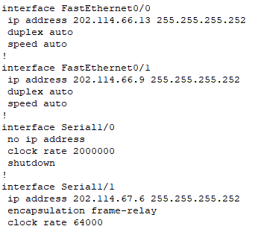

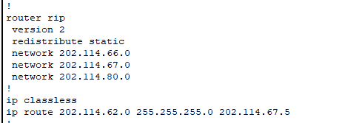

R3：

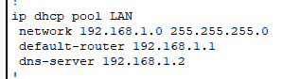

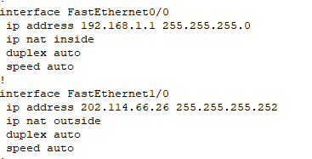

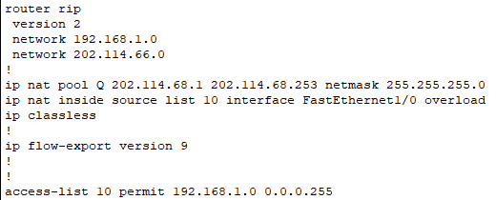

R4：

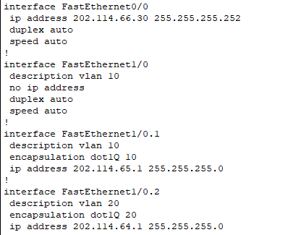

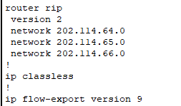

S1：

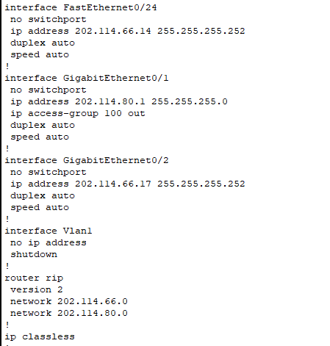

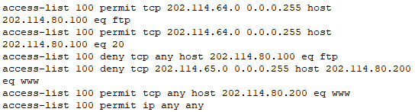

教师评语评分

评语：

评分：

评阅人：

年 月 日

（备注：对该实验报告给予优点和不足的评价，并给出百分之评分。）